什麼是腫瘤的細胞免疫細胞治療？
一直以來，科學家不斷在治療癌症的硏究領域尋找新方向，而利用患者自身免疫系統能力的免疫療法近年成了現代癌症治療的新興方法。
一、什麼是腫瘤的細胞免疫細胞治療？
癌症免疫細胞治療，是從我們的身體中把與癌細胞和病毒等異物戰鬥的免疫細胞從患者血液中分離出來，在實驗室進行體外培養和增量，回輸到體內後，增強患者免疫力，特異性攻擊攜帶特定靶點的腫瘤細胞。
現在標準治療包括三大療法（手術、化療、放療），除殺死癌細胞外正常細胞也會被殺死或受傷。癌症免疫細胞治療，是用患者自身的免疫細胞攻擊癌細胞，不會攻擊正常細胞，沒有副作用，而且可以和三種傳統療法聯合使用。
二、細胞免疫治療對癌症有效嗎？
細胞免疫治療對癌症有效嗎？ 答案是肯定的。
因為最強大的抗癌力量，不是來自藥物，也不是手術或者放療，而是我們自身的免疫系統！ 我們的免疫細胞每天都在吞噬癌細胞，只不過有時候它們被狡猾的癌細胞蒙蔽。近幾年國際上最新的研究發現，只要通過抗原遞呈，讓免疫細胞能夠記憶癌細胞特性，它就可以再次吞噬癌細胞，只要這樣的細胞足夠多，活性足夠強，它們吞噬能力就足夠強，癌細胞最終被消滅，從而不能形成新的病灶，或者使原來的病灶縮小、甚至消失。
■ 當T細胞（綠）發現癌細胞（藍）時，分泌的毒素附著在癌細胞上，
來檢測、分辨癌細胞。(影片取材自細胞王國)

三、哪些患者接受治療效果較好？
細胞免疫療法理論上可以對應任何階段的癌症，比如：
1.腫瘤手術前體質較差，術後恢復慢，且害怕隱匿性癌細胞沒有被徹底根
除的患者。
2.放療、化療后，免疫力低下，副作用反應明顯（如食慾減退、噁心、脫
髮、皮膚炎症等），期望增加化放化療效果的患者。
3.主要適用於實體腫瘤：依衛服部特管辦法通過一～四期實體腫瘤。
四、在什麼時期使用效果最好？
需要注意的是，細胞免疫治療的起效時間大約需要1-2個月左右，因此越早介入越好，這時輔助放化療可提升自身的免疫機能發動對癌攻擊力、改善全身狀況，提高治療效果，有效預防癌症的復發轉移。
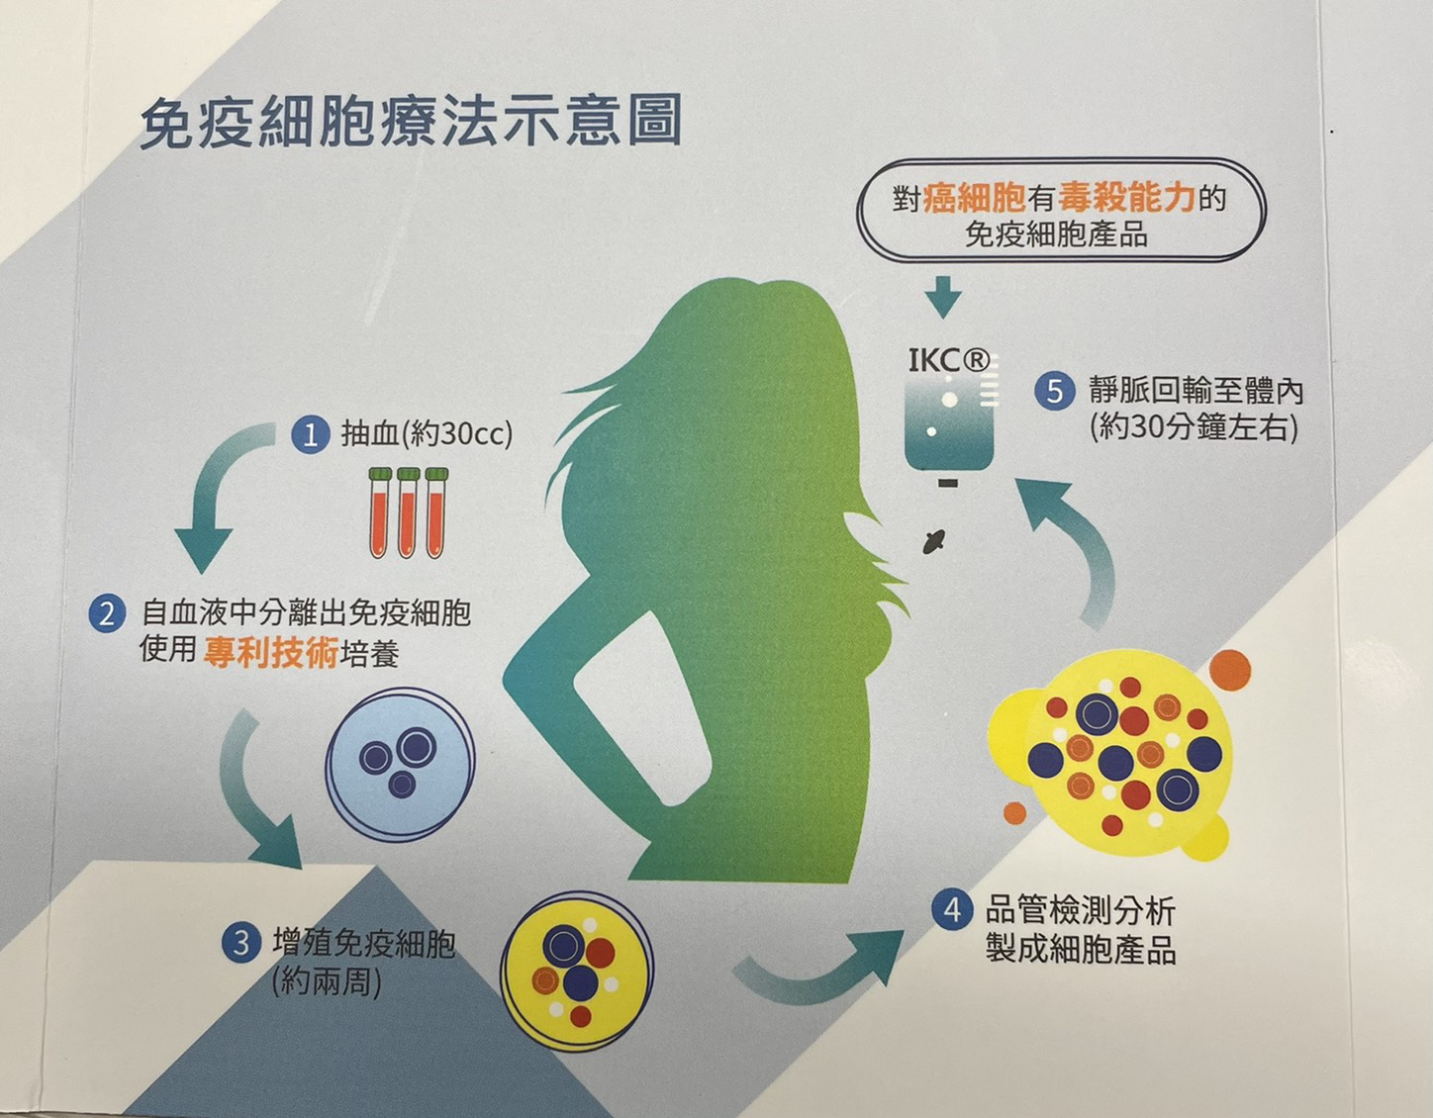
五、細胞免疫治療需要幾個週期？
免疫細胞治療需要修復和重新構築體內的免疫系統，通常來說需要花費一定的時間。治療開始後可能不會立即產生直觀的效果，而數個月後伴隨腫瘤標誌物下降、腫瘤縮小的案例較多。這些都是傳統化療所不具備的特徵，也是判斷免疫細胞治療療效必須要留意的地方。
六、哪些患者不適合接受治療？
間質性肺炎、部分淋巴細胞型血液癌無法進行免疫細胞治療
部分癌症類型無法用免疫細胞治療。這類癌症所佔的比例不高，例如一部分的白血病以及部分惡性淋巴瘤等血液腫瘤。血液腫瘤分為很多的種類，例如T細胞、NK細胞這類淋巴細胞發生癌變后演變的血液腫瘤，經免疫細胞治療甚至有可能使癌細胞增殖，所以不適用於免疫細胞治療。
七、正在接受放化療能聯合治療嗎？
聯合使用有可能提高化療效果。患者應該選擇同時精通癌症標準治療和免疫細胞治療醫生。
免疫細胞治療的案例中，與化療聯合使用最為常見。首先，免疫細胞治療對化療藥物沒有負面影響。 其次，存活期調查結果顯示，與單獨化療相比，化療聯合免疫細胞治療的治療效果更好。
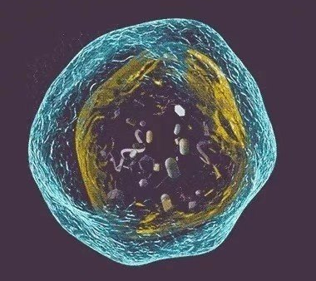
在健康時存儲免疫細胞，在面對癌症時不再束手無策。但需要注意的是，免疫細胞治療可以與化療聯用，必須建立在科學、合理的基礎上。 不同種類的化療藥物，其特性與副作用均不相同，如果不熟知這些內容，就無法做到合理聯用。免疫細胞治療通過強化患者體內的淋巴細胞等免疫細胞，從而提高免疫機能對癌的戰鬥力。化療藥物中，有部分藥物會暫時性減少或弱化患者的淋巴細胞，所以採集功能正常的免疫細胞時，需要選擇化療影響小的時間段。一般建議在化療前先抽血儲存或化療療程結束二周後再做細胞免疫治療最佳。
Brilliant Kevin 2021/4/8

